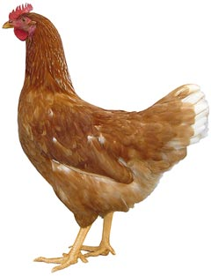
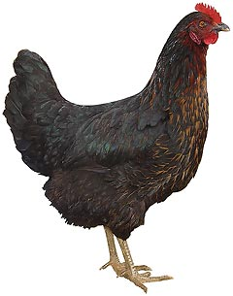 | Drůbežárna  Mírovka  Svoboda & Havel  nabízí

CHOVNÉ KUŘICE

Druh: ISA BROWN – HNĚDÉ
MORAVIA BSL – ČERNÉ
DEKALB WHITE - BÍLÉ

Stáří: 17 týdnů

Cena: 165 Kč/ks

Ve čtvrtek 2. března 2017
v 12:25 hod. u obchodu Hruška

Dále prodej kohoutů, vitamínů, krmných směsí pro drůbež a králíky.

Informace a objednávky na tel.: 777 98 98 09

www.drubezarnamirovka.cz
e-mail:drubez.mirovka@seznam.cz

